Перечень транспортных средств, признанных брошенными, разукомплектованными, бесхозяйными
дата осмотра | адрес | марка/модель/гос. номер/цвет | срок добровольного/принудительного перемещения | фотоматериалы
15.09.2022 | ул. Молодогвардейцев, 21. | Вольво  Серый  Г.р.з.  Т743СВ36 | 29.09.2022/ в соответствии с п. 4.1 постановления № 36 от 29.01.2018 | 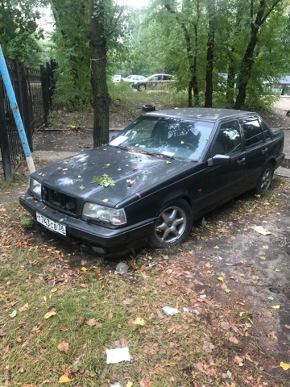 | 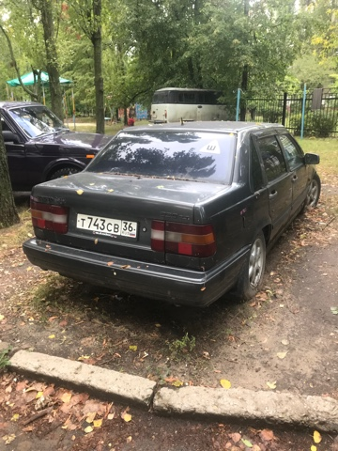
15.09.2022 | ул. Плехановская, 62. | Газель  Синий  Г.р.з.  К338ВА136 | 29.09.2022/ в соответствии с п. 4.1 постановления № 36 от 29.01.2018 | 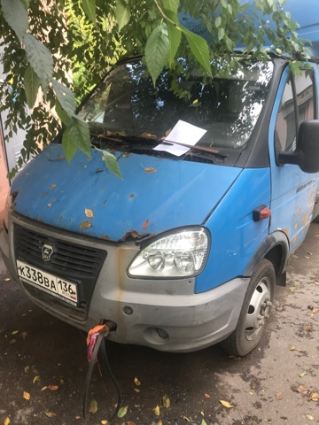 | 